**Министерство науки и высшего образования Российской Федерации**

Федеральное государственное автономное

образовательное учреждение высшего образования

**«НАЦИОНАЛЬНЫЙ ИССЛЕДОВАТЕЛЬСКИЙ УНИВЕРСИТЕТ ИТМО»**

ОТЧЕТ по лабораторной работе

«Готовность к чрезвычайным ситуациям.

Персональная ответственность. Пожарная безопасность»

по дисциплине «**Безопасность жизнедеятельности**»

|  |  |
| --- | --- |
| Автор: | Храбров Артём Алексеевич |
| Факультет: | ПИиКТ |
| Группа: | Р3115 |
| Преподаватели: | Гофман О.О. |
|  |  |



Санкт-Петербург 2023

**Цель работы:**

Взять на себя личную ответственность за безопасность моей жизни, здоровья и имущества, разработать и реализовать для себя меры безопасности в пределах моего места проживания и моей семьи для защиты от чрезвычайных происшествий локального и масштабного характера.

**Задачи работы:**

* проанализировать текущие и наиболее **вероятные риски** моей жизни, здоровью и имуществу,
* собрать подробную информацию о **защите моего места проживания от пожарной опасности**,
* разработать и реализовать для себя **предупредительные меры** **для защиты** от чрезвычайных происшествий,
* продумать и **предпринять** **конкретные шаги** для обеспечения максимальной безопасности меня и моих близких.

**Задание 1: Проработка безопасности ежедневной жизни**

Провести анализ вероятных опасностей вашей жизни, здоровью, имуществу безопасности в пределах своего места проживания и своей семьи и реализовать конкретные шаги для минимизации рисков и возможных последствий чрезвычайных ситуаций.

**Пункт 1.1.**

| Таблица 1 – Анализ наиболее вероятных в моем месте проживания чрезвычайных ситуаций (масштабных и локальных) | |
| --- | --- |
| Мой адрес: | *Санкт Петербург, Дальневосточный проспект 19 к.1* |
| Масштабные ЧС: | *ЧС на промышленных объектах.*  *Террористические атаки.*  *Утечка химических или радиоактивных веществ.*  *Наводнения вследствие дождей, таяния снега.*  *Отравления продуктами питания или опасными веществами.*  *Инфекционные и вирусные заболевания.* |
| Локальные ЧС: | *Пожар.*  *Прорыв труб с водоснабжением или отоплением.*  *Утечка газа.*  *Гололёд.*  *Оголённые провода.*  *Неподобающее поведение, хулиганство.*  *ЧП на строительных объектах.* |

Опишите ниже, какие меры предприняты с вашей стороны и со стороны муниципальных органов для минимизации вышеуказанных рисков ЧС.

| Меры по минимизации рисков и последствий масштабных ЧС: |
| --- |
| *Изучение информации о действиях в случае масштабных ЧС. Установка системы оповещения населения, проверка ее работоспособности. Тренировка сотрудников МЧС по действиям в случае внештатных ситуаций и ЧС. Контроль за соблюдением норм производства на заводах и безопасноти хранения и использования опасных веществ.* |

| Меры по минимизации рисков и последствий локальных ЧС в моем доме: |
| --- |
| *Пожарные датчики и сигнализация, система дымоудаления. Блокировка лифтов при пожаре. Наличие пожарных рукавов на этажах, пожарные гидранты на прилегающей территории. Система видеонаблюдения.* |

**Пункт 1.2.**

| Таблица 2 – Критические показатели загрязненности окружающей среды в моем месте проживания | |
| --- | --- |
| Мой адрес: | *Санкт Петербург, Дальневосточный проспект 19 к.1* |
| Вещество № 1, класс опасности: | *Свинец 1 класс опасности ~100 мг\кг. Превышена ПДК в 3 раза.* |
| Вещество № 2, класс опасности: | *Бензаприен 1 класс опасности ~0.04 мг\кг. ПДК превышена в 2 раза.* |
| Вещество № 3, класс опасности: | *Диоксин 1 класс опасности 0.04 нг\кн ПДК в норме.* |

Примечание: Используйте [сервис](http://www.cottagesspb.ru/ekologiya/sankt-peterburga/) (для Санкт-Петербурга) для вашего адреса.

Опишите ниже, какие меры предприняты с вашей стороны и со стороны муниципальных органов для минимизации влияния этих токсичных веществ.

| Меры по минимизации влияния токсичных веществ, загрязняющих окружающую среду в моем микрорайоне: |
| --- |
| *Не знаю какие меры принимаются.* |

**Пункт 1.3.**

| Таблица 3 – Потенциальные угрозы здоровью со стороны организации моего учебного или рабочего места | |
| --- | --- |
| Мое учебное или рабочее место: | *Стол.* |
| Постоянно воздействующие вредные факторы: | *Монотонная и сидячая работа, перенапряжение зрения из-за монитора. Световое загрязнение и загрязнение воздуха.* |
| Потенциальные факторы риска: | *Бытовые приборы, риск пожароопасности, риск переломов вследствие падения с лестницы.* |

**Пункт 1.4.**

| Таблица 4 – Список шагов для защиты моей жизни, здоровья, имущества | |
| --- | --- |
| Предпринятые меры и шаги: | *Наличие аптечки с необходимыми компонентами.*  *Знание алгоритма действий в случае ЧС.*  *Телефоны экстренных служб.*  *При нахождении в помещениях замечать места расположения эвакуационных выходов.* |
| Планируемые в ближайший месяц шаги: | *Не планировал* |

**Задание 2: Ответственные и доверенные лица**

Выяснить, составить в список, записать в телефон контакты всех лиц и организаций, обращение к которым экстренно потребуется в случае чрезвычайной ситуации. Для государственных организаций – дополнительно выяснить адрес.

**Пункт 2.1.**

| Таблица 5 – Список контактов экстренных служб (телефоны и адреса) | |
| --- | --- |
| Районная поликлиника | *+78122463310 Поликлинника №100. Союзный проспект 3 корп. 1.*  *+78124473631 Скорая помощь. Дальневосточный проспект 70* |
| Травмпункт | *+78122106196 Народная 21 корп. 2.* |
| Больница | *+78122463310 Поликлинника №100. Союзный проспект 3 корп. 1.*  *+7 (812) 409-78-87 [Пискарёвский просп., 49](https://yandex.ru/profile/244413506610?lang=ru" \t "_blank) Городская инфекционная больница*  *+7 (812) 670-94-44 Госпиталь ветеранов войн* |
| Отделение полиции | *+78125737111 Участковый пункт полиции. Антонова-Овсеенко 3*  *+78125735715 Районный отел полиции Невсого района. Грибакиных 5.* |
| Пожарный надзор | *+78125609981 Зубковская 4.* |
| Глазной центр | *+78126657685 Набережная обводного канала 108* |
| Коммерческая скорая помощь | *+78127401911 Радищева 39H*  *+78125610150 Витебский проспект 41 корп.1* |
| Роддом | *+79219155432 Леснозаводская 18 корп.1*  *+78122743476 Костромская улица 4*  *+78125874812 Проспект Солидарности 6* |

**Пункт 2.2.**

| Таблица 6 – Список контактов ответственных и доверенных лиц | |
| --- | --- |
| Адвокат | *+78129206777 Горелкин Сергей Александрович* |
| Страховая компания | *АльфаСтрахование, +78123365676, Хасанская 17Ю, 195298* |
| Участковый полицейский | *Кудряшова Маргарита Васильевна +78124449322* |
| Участковый врач | *Герасименко Валерий Геннадьевич +78122463310* |
| Управляющая компания | *Ук Pulse Premier +78122402828* |
| Охранный комплекс | *+78122402828* |
| Лифтовой сервис | *+78127481827* |
| Сантехник | *+78126027778* |
| Электрик | *+78126034808* |
| Оконный мастер | *+78124674140* |
| Ремонт дверей и замков | *+78124438561* |
| Родственники | *Храбров Алексей Евгеньевич +7905292xxxx*  *Храброва Марина Александровна +7905292xxxx* |
| Няня / уборщица | *нету* |

Примечание: Список контактов доверенных и ответственных лиц допускается и поощряется изменять, расширять и дополнять, своевременно обновлять.

Распечатайте данный список и закрепите в прихожей или на вашем рабочем месте. Сохраните контакты в ваш телефон и поделитесь ими с вашими близкими. Полезно будет распечатать и вложить список самых важных контактов в ваш паспорт на случай непредвиденной ситуации.

**Задание 3: Пожарная безопасность**

Ознакомиться с доступными мерами предупреждения и борьбы с пожарами в вашем месте проживания, составить фотоотчет.

**Пункт 3.1.**

| Таблица 7 – Высокая пожарная нагрузка в месте моего проживания | |
| --- | --- |
| Пожароопасный объект № 1 | *Микроволновая печь* |
| Пожароопасный объект № 2 | *Электрический чайник* |
| Пожароопасный объект № 3 | *Ядерный реактор У-3. Октябрьская набережная 44 корпус 2. Крышка реактора 1шт. Активная зона гетерогенного типа 1шт. В качестве замедлителя, теплоносителя, нижнего и верхнего отражателя используется дистиллят. Боковой отражатель 1шт. Изготовлен из графита марки ГМЗА. Ядерное топливо — диоксид урана с 10%-ным обогащением по 235U. Конструктивно выполнено в виде 426 цилиндрических твэлов (ЭК-10/У-3).*  *Экспериментальные устройства: трёхступенчатый короб для испытания макетов биологической защиты 1шт, тепловая колонна 1шт, центральный экспериментальный канал 1шт, несколько каналов диаметром от 100 до 200 мм для вывода пучков радиации.* |

Опишите ниже, какие меры предприняты с вашей стороны для минимизации пожарной опасности перечисленных выше объектов.

| Меры по снижению пожарной опасности в месте моего проживания: |
| --- |
| *Слежу, чтобы электроприборы использовались правильно и по назначению, не включаю в одну розетку 999 электроприборов. Исправно работает автомат.* |

**Пункт 3.2.**

Сфотографируйте местонахождение ближайших к Вашему месту проживания пожарных шкафов, пожарных рукавов, сигнализации, огнетушителей (на Вашем этаже, в подъезде, доме). Приложите фотосъемку к отчету.

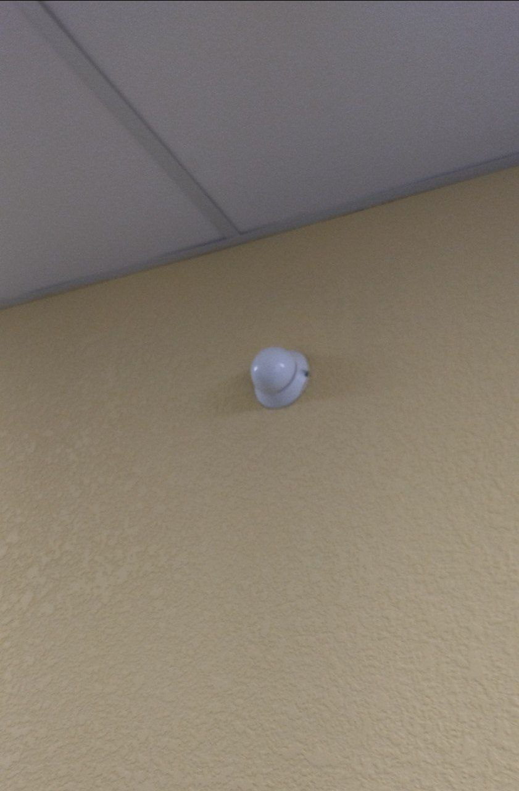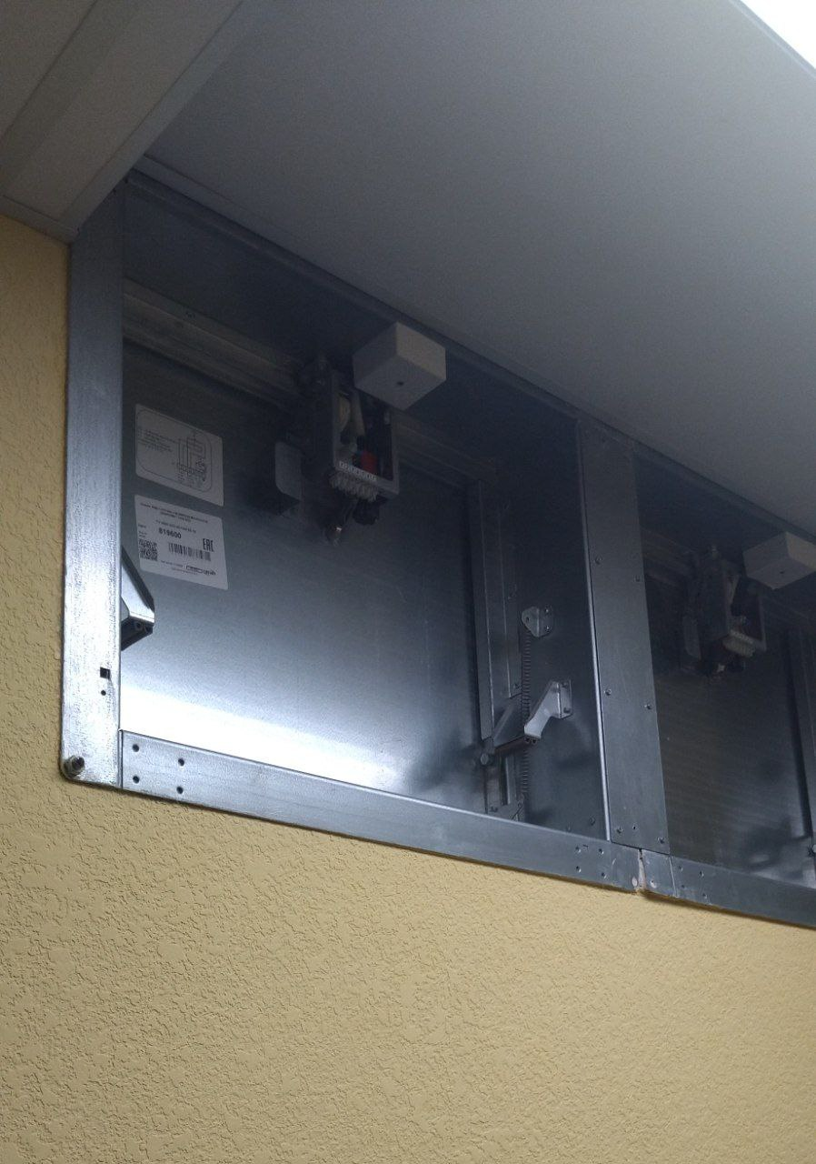

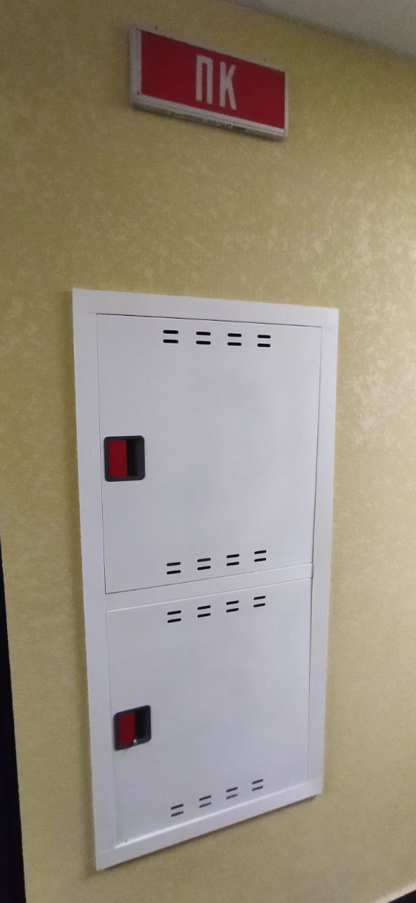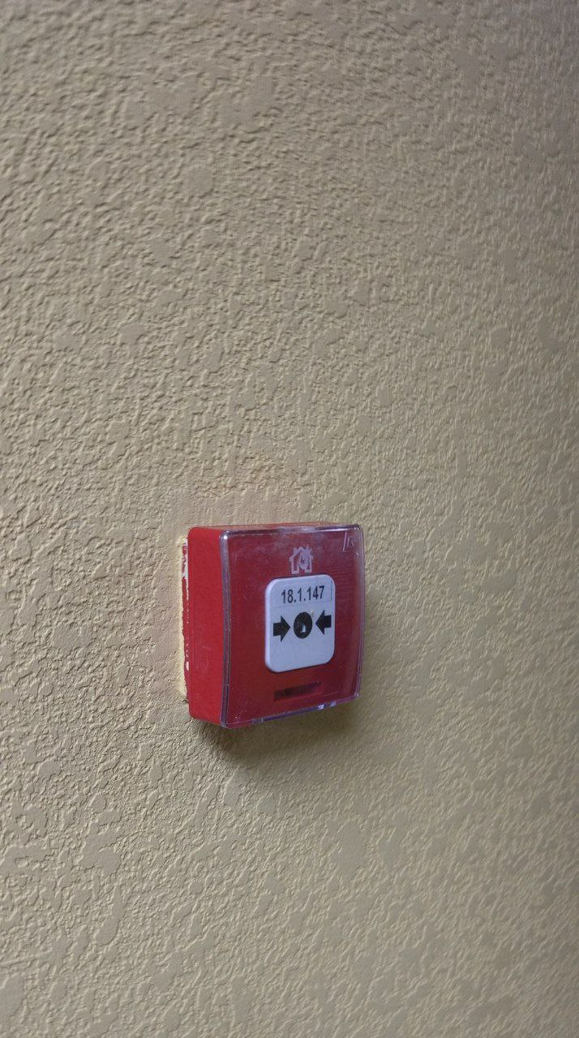

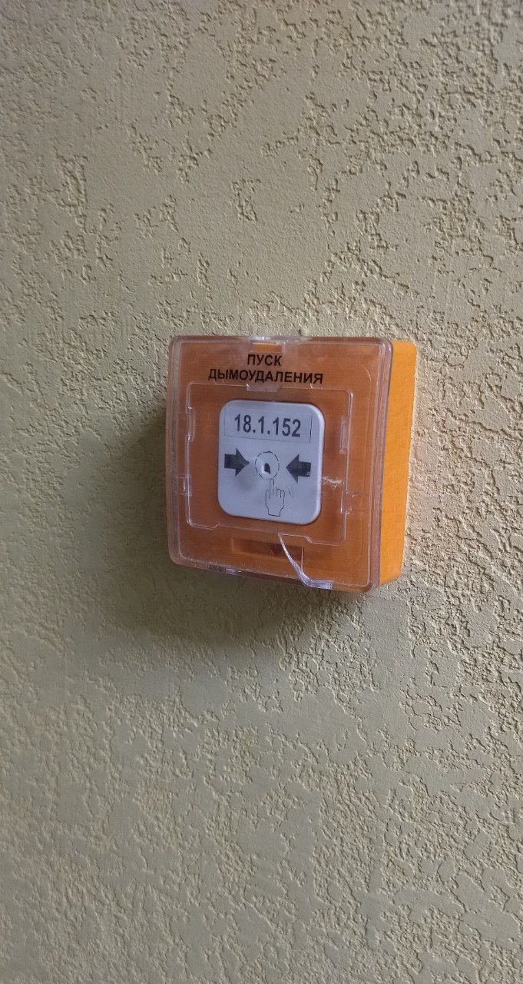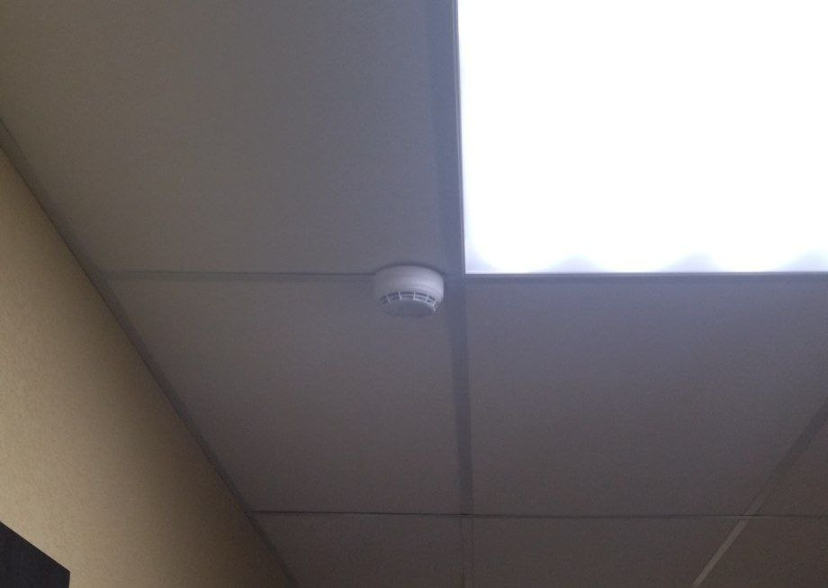

**Пункт 3.3.**

Сфотографируйте расположение пожарных выходов, черных лестниц в вашем подъезде, доме.

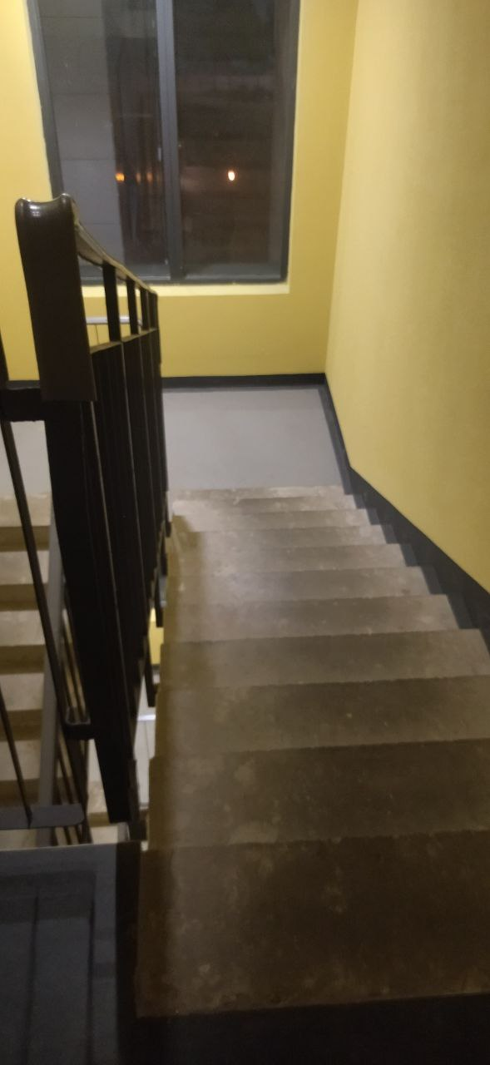

Сфотографируйте ближайший пожарный проезд к Вашему дому и подъезду, расположение пожарного гидранта.

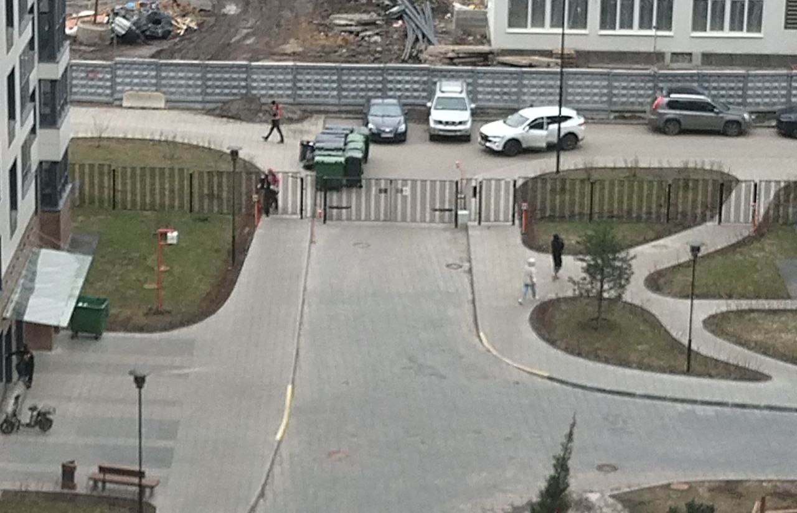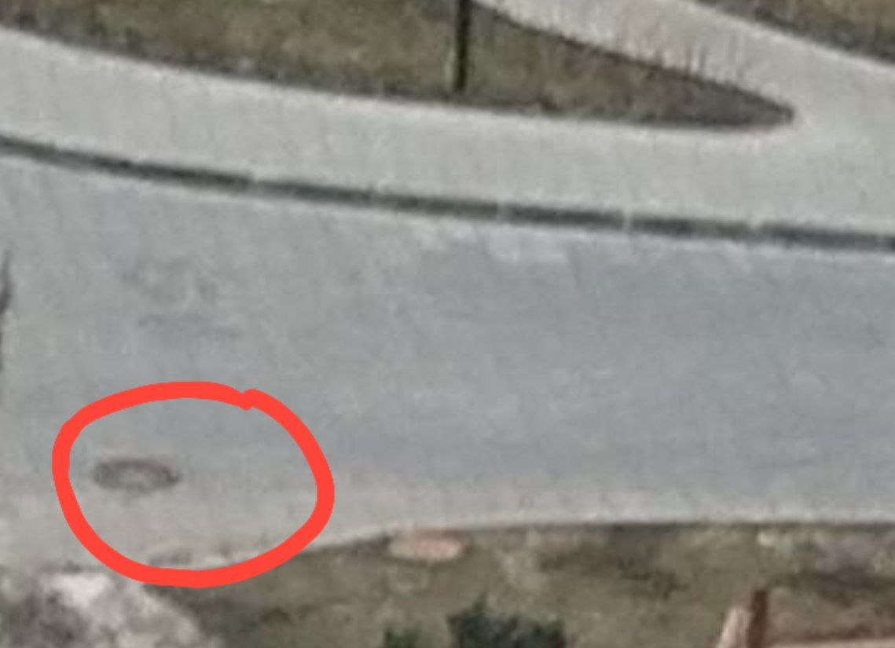

Обозначьте на фрагменте карты города ваш дом и местоположение перечисленных объектов. Приложите сделанные фотографии к отчету.

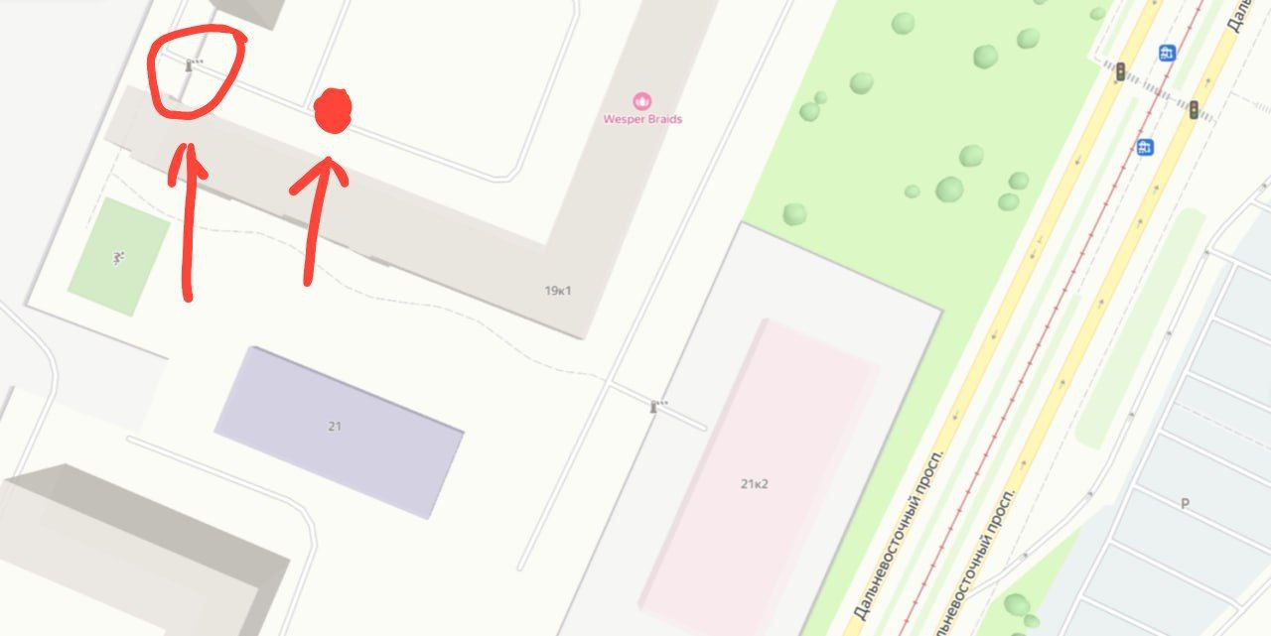

**Выводы по лабораторной работе:**

Я изучил риски для моей жизни в месте проживания, проанализировал объекты повышенной опасности, качетво почвы. Выписал телефоны и адреса важных служб. Наглядно изучил объекты противопожарной беззопасности и сделал их фото. Оформил все в отчете.